Vorwort

Diese Dokumentation wurde aus dem Datenbank Advanced Projekt übernommen und mit den Erweiterungen, die im Programming Advanced Modul gemacht werden mussten, ergänzt.

ERM Model

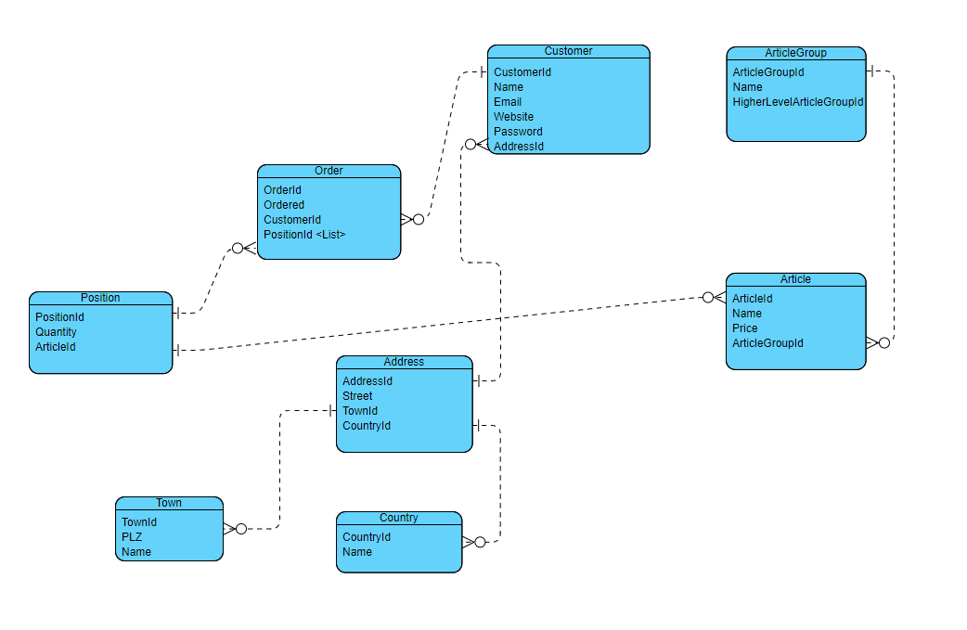

Installation:

Arbeitsjournal

(Siehe Ordner Arbeitsjournal)

CTE

;WITH CTE_ArticleGroups (

Id, name, HigherLevelArticleGroupId, ProductLevel )

AS (

SELECT Id ,

name,

HigherLevelArticleGroupId ,

1 AS ProductLevel

FROM dbo.ArticleGroups

WHERE HigherLevelArticleGroupId IS NULL

UNION ALL

SELECT pn.Id ,

pn.name,

pn.HigherLevelArticleGroupId ,

p1.ProductLevel + 1

FROM dbo.ArticleGroups AS pn

INNER JOIN CTE_ArticleGroups AS p1

ON p1.Id = pn.HigherLevelArticleGroupId

)

SELECT Id ,

name,

HigherLevelArticleGroupId ,

ProductLevel

FROM CTE_ArticleGroups

ORDER BY ProductLevel;

GO

Anleitung

Import / Export

Validierung